目 录
关于快速响应QRQC
管理员快速响应设置

基本设置

创建问题解决流程

看板签到

用户问题解决模板操作指导

问题清单

添加问题

问题详情

看板

触摸屏windows版

智能电视Android版

关于快速响应QRQC
问题解决模块（快速响应）

快速响应（QRQC, Quick Response Quality Control）， 快速反应质量控制,是制造业中的准时制。它确定了制造商、批发商和零售商的供应时间，从而使得库存水平最小化。快速响应现已应用到商业的各个领域，企业快速响应时间越短，越能把握更多商机，从而给企业带来更大的利润。

问题解决模块有哪些功能？

- 手机端APP
- 问题解决流程模板管理（不同问题应用不同问题解决流程）
- 自定义回填表单
- 根据分类生成看板

本模块的特点
- 根据问题的不同种类（重大问题或者立马解决的问题）创建不同的问题解决流程
- 问题解决流程完全自定义，企业可以根据不同客户要求流程来设置
- 可运用于多个BIQS模块，不仅是问题解决（快反），变化点管理，8D报告 等模块经过配置后同样适用。
- 配合电子看板，能实时显示问题解决状态

有问题反馈

在使用中有任何问题，欢迎反馈给我们，可以用以下联系方式
邮件(service#biqs.cn, 把#换成@)

管理员快速响应设置

在本章内容中，我们会学习管理员如果进行快反设置

快反设置主要分为以下2部分
创建问题解决流程
基本设置
看板签到

基本设置

基本设置

基本设置默认有以下分类设置
- 问题分类
- 问题来源
- 流程分类
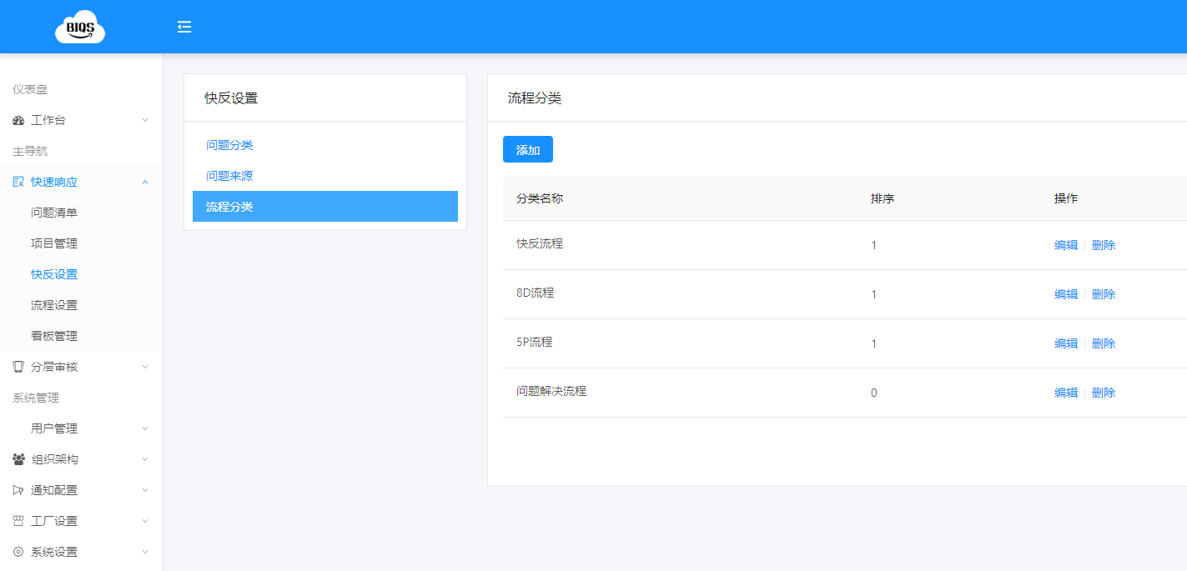

其他分类根据需求可添加

项目管理设置
系统会根据不同的项目找对应的责任人
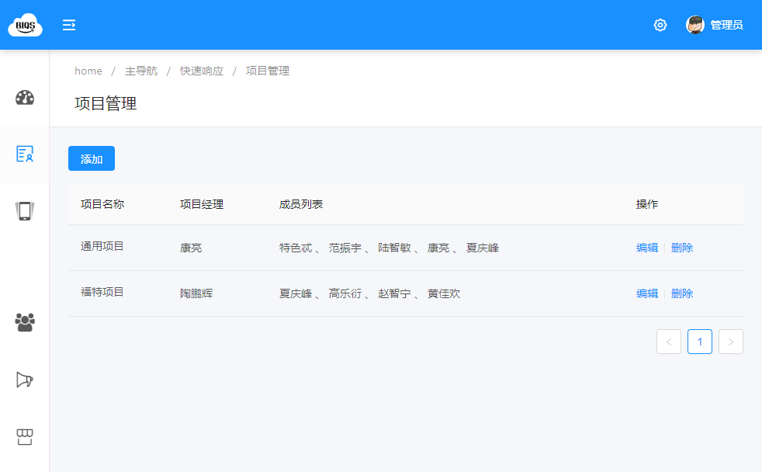

创建问题解决流程

创建问题解决流程

进入快速反应流程设置，创建新的流程

系统内置了常用的流程模板（包括通用的快反，PDCA闭环，4M变化点管理，8D等常用流程）
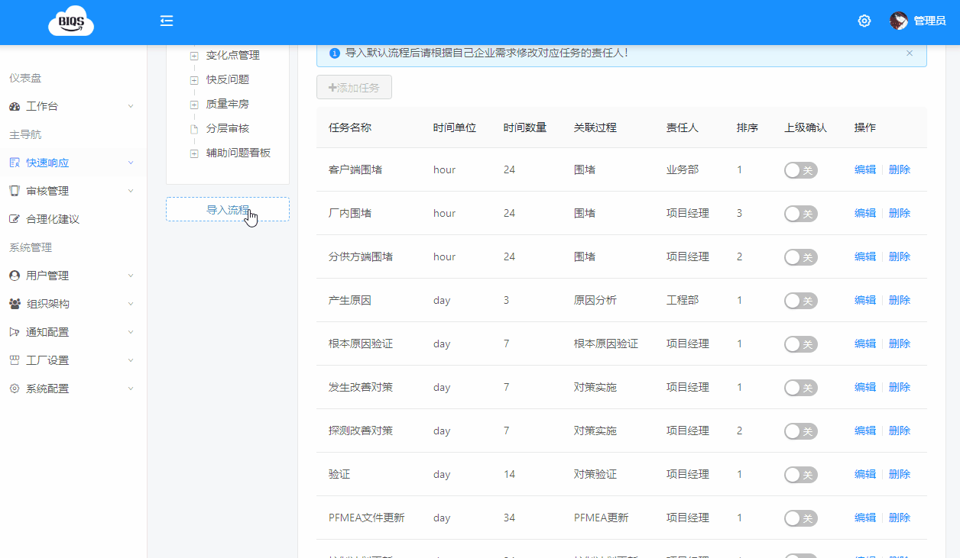

点击“导入”可以1秒创建流程，导入后请根据自己企业需求修改对应任务的责任人！

3步创建问题解决流程
Step1. 创建流程模板名称
Step2. 创建该流程模板内的流程步骤
Step3. 创建流程步骤内的流程任务清单并需要回填的表单
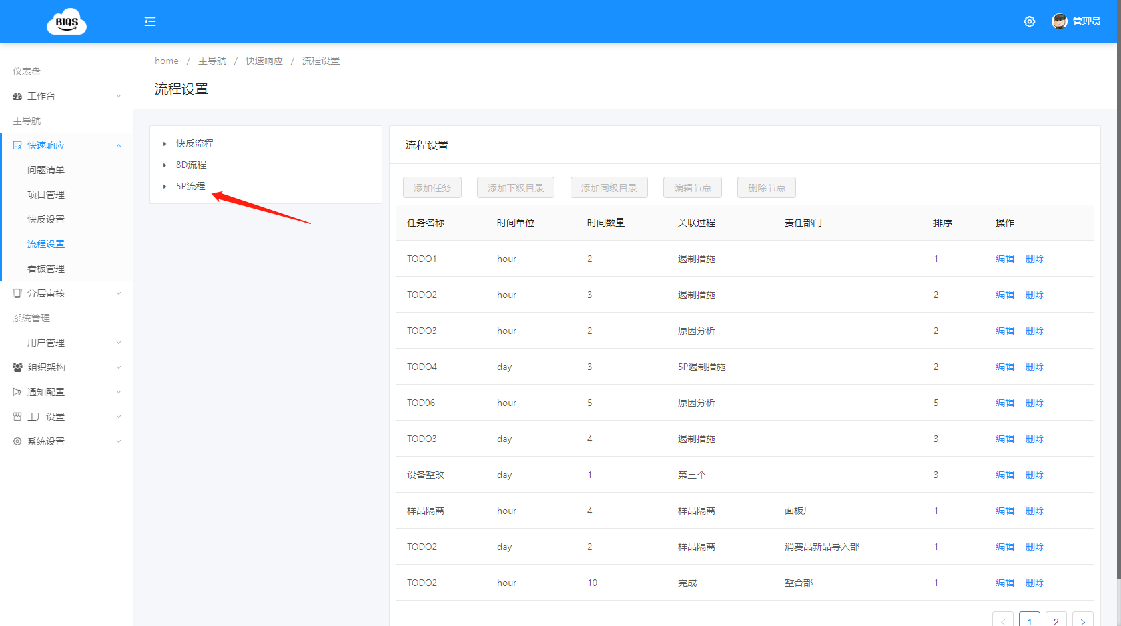

Step1.管理员进入快反模块，点击流程设置，增加新流程
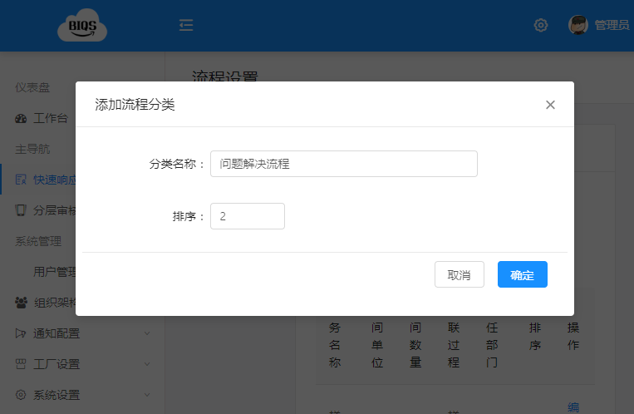

我们新添加了名为“问题解决流程”的流程模板

Step2.点击流程，添加该流程下的问题解决步骤
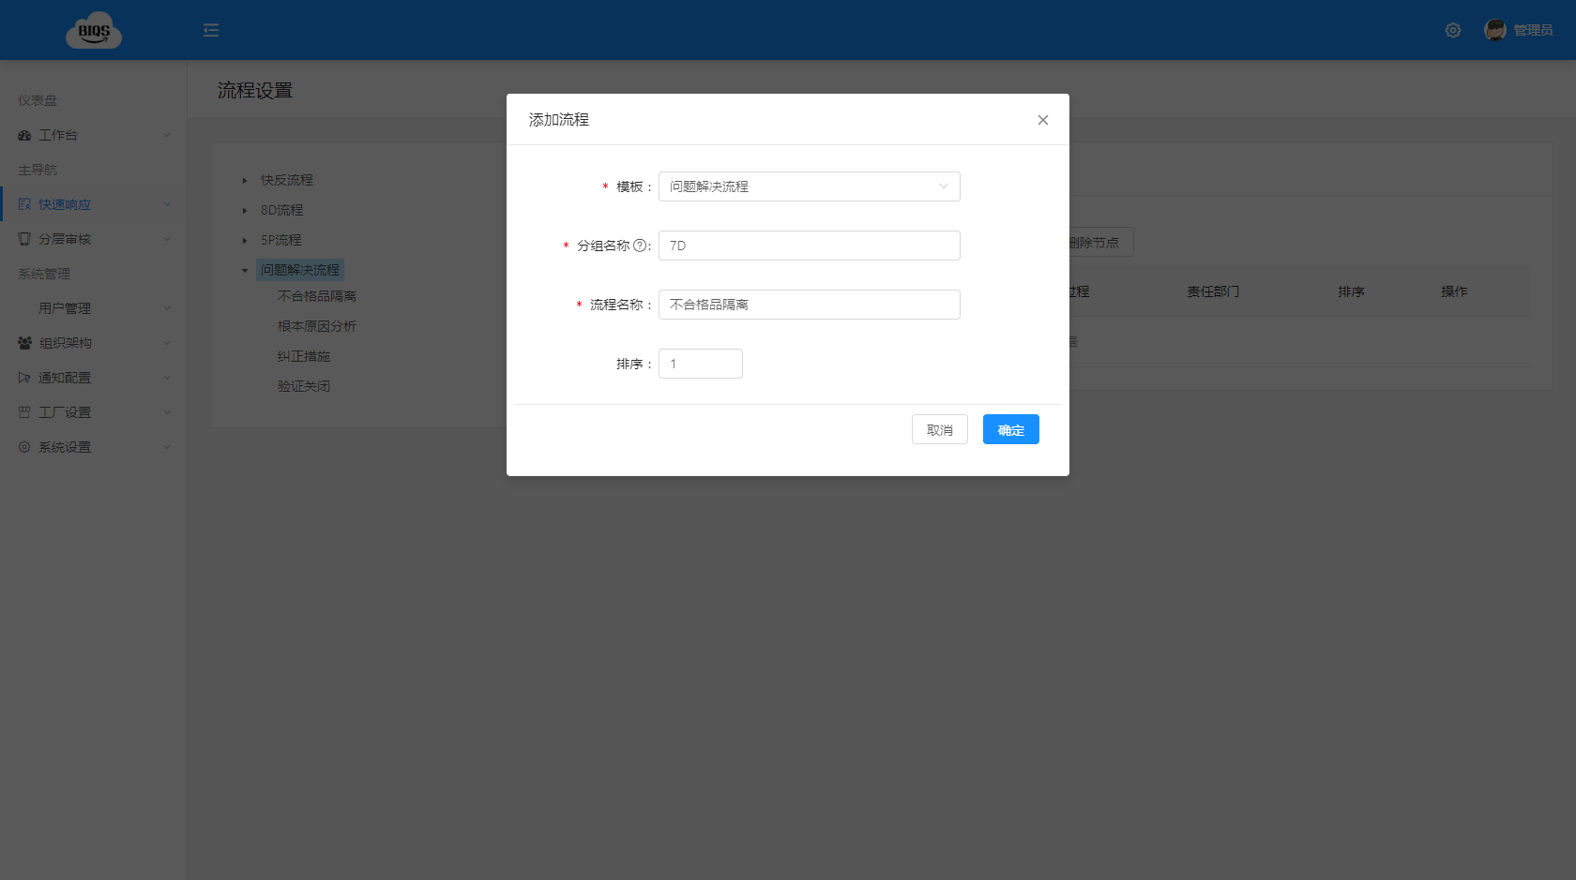

创建的流程根据问题分类自定义多个步骤

Step3.点击流程步骤，添加该步骤下的任务清单
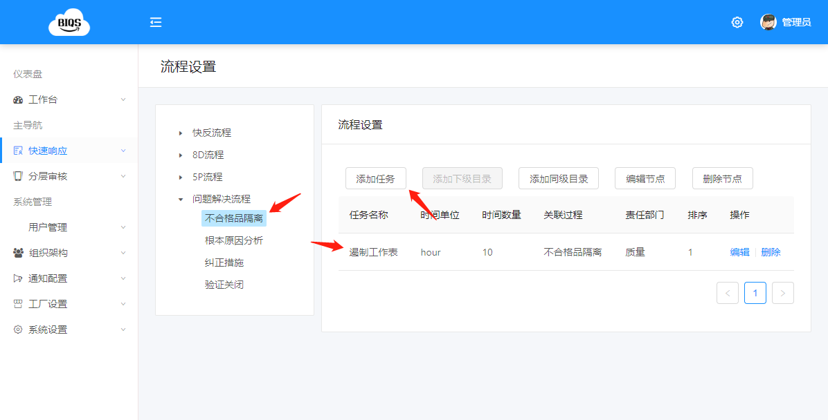
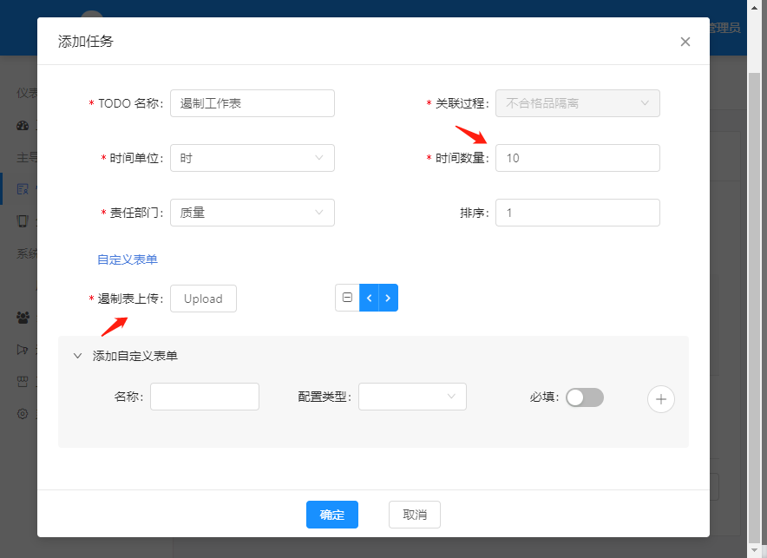

图例在不合格品管理下添加了遏制工作表任务，并且要求在10个小时内由质量部对应负责人完成，完成后需要上传遏制工作表，红星代表必须上传才能判断为完成。

根据企业流程要求，重复Step3,可以在一个问题解决步骤中创建跨部门协同完成的多个任务，最后形成一个问题解决流程

目前集成的自定义表单，可以配置以下类型表单，便于标准化用户输入：
文本：用于简单描述
数字：用于输入数字
日期：用于输入时间
上传：用户上传文件或图片
是/否：用户判断
下拉单选：用于选择
复选：用于选择
评分：用于评价
5Why：用于原因分析

看板签到

看板签到

点击对应流程生产的二维码进行签到
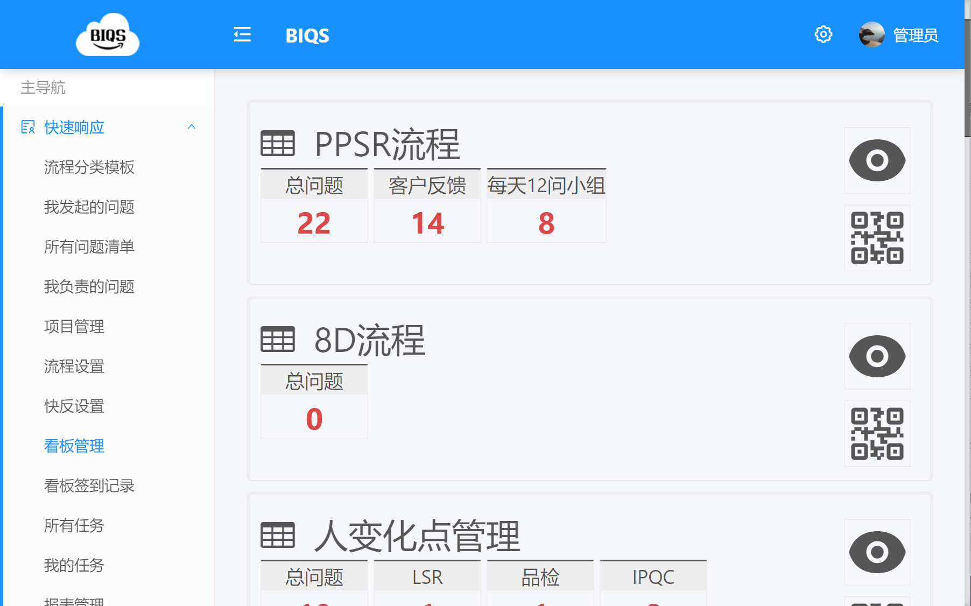

注意二维码有时效性，根据签到时间动态生成

员工用微信扫码二维码即可完成签到
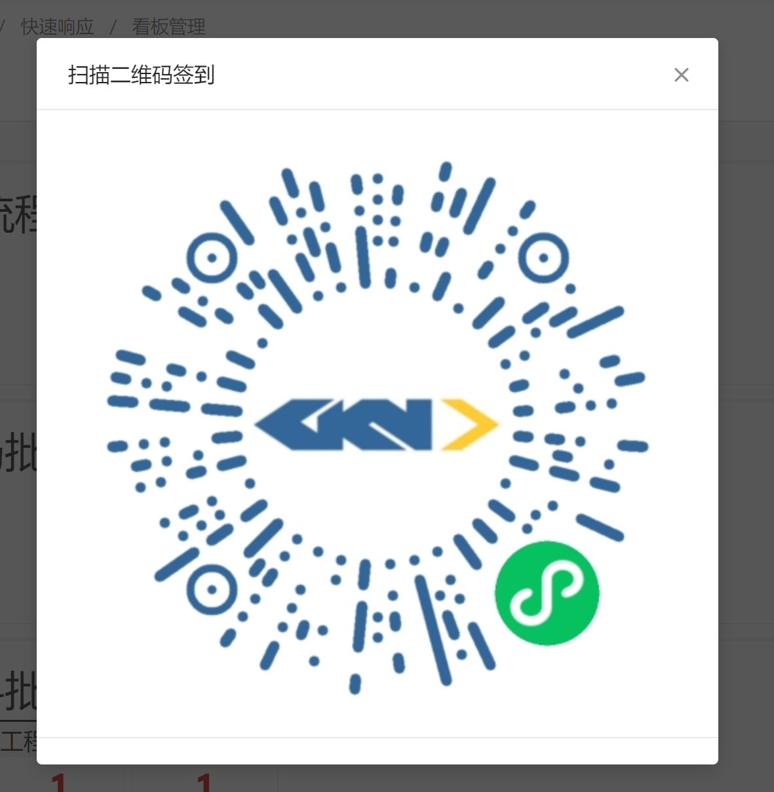

用户问题解决模板操作指导

在本章内容中，将学习普通用户的操作指导
问题清单
添加问题
问题详情

问题清单

问题清单
web端
手机端
Web端

图片视图
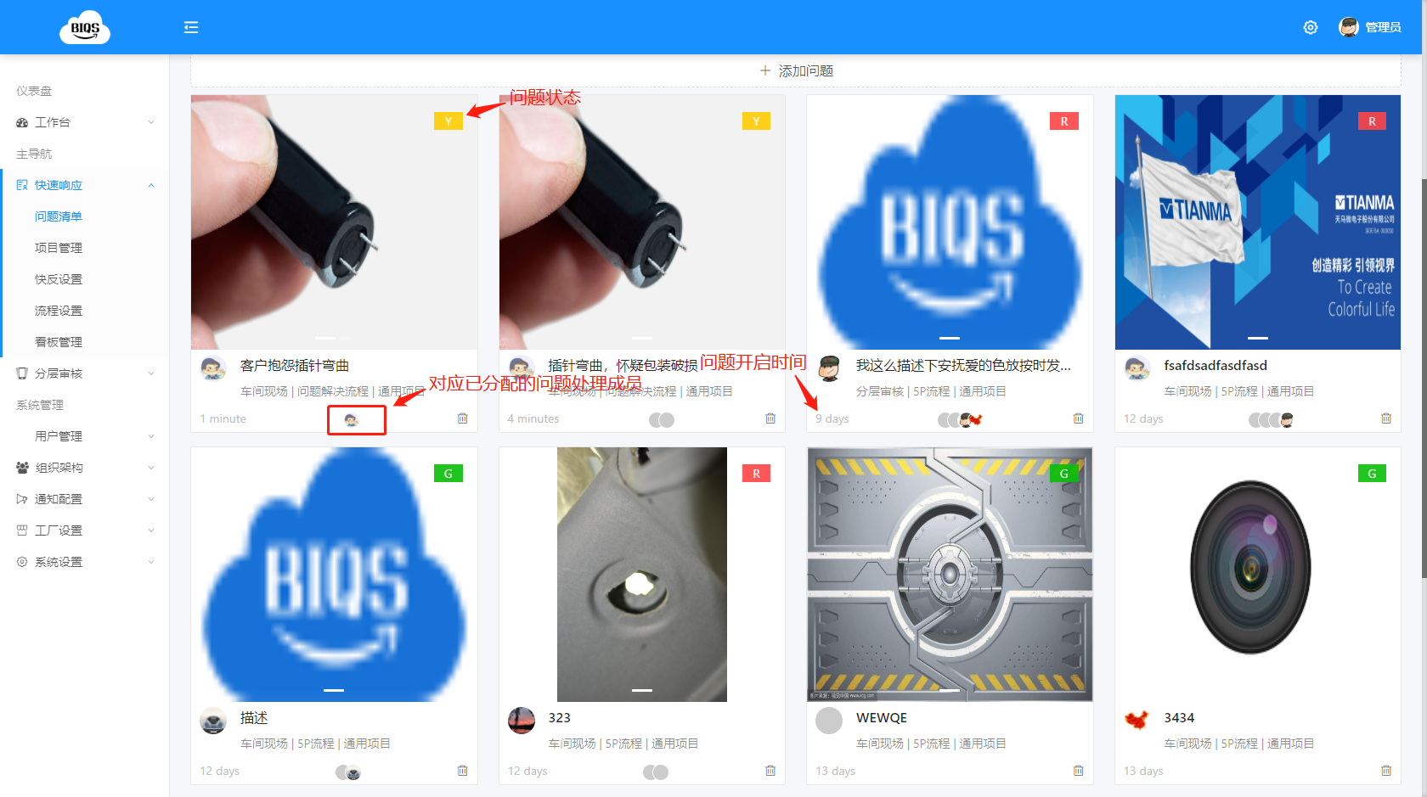

列表视图
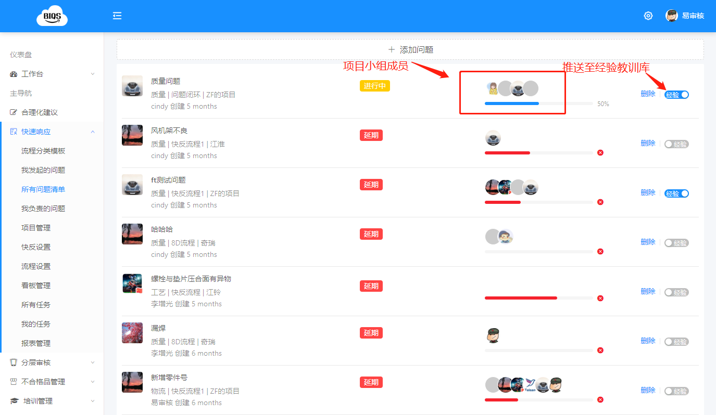
手机端
旧版手机截图
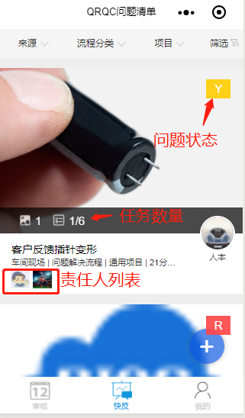
新版手机截图
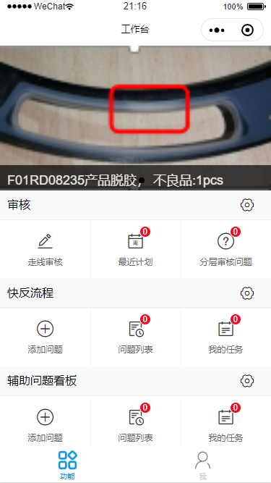

添加问题

添加问题
web端
手机端
Web端
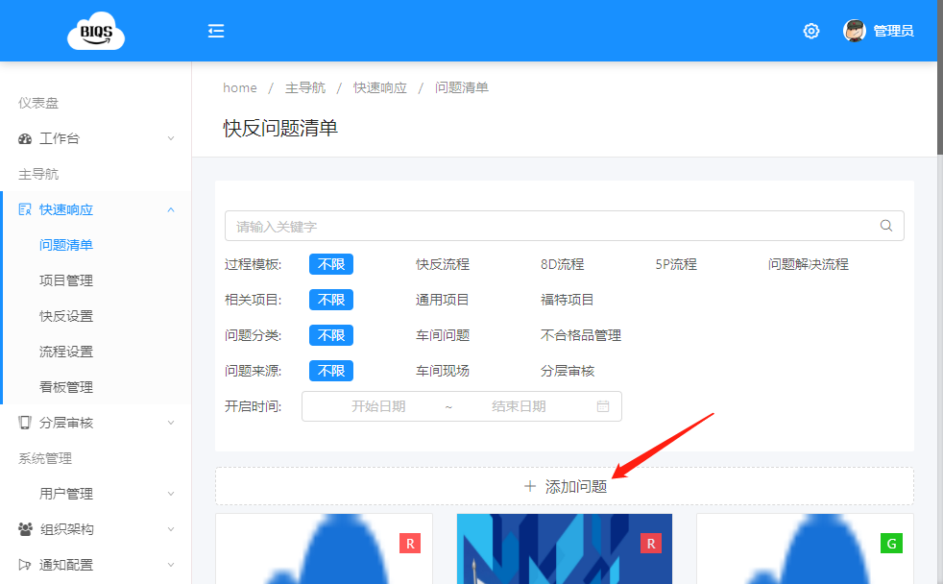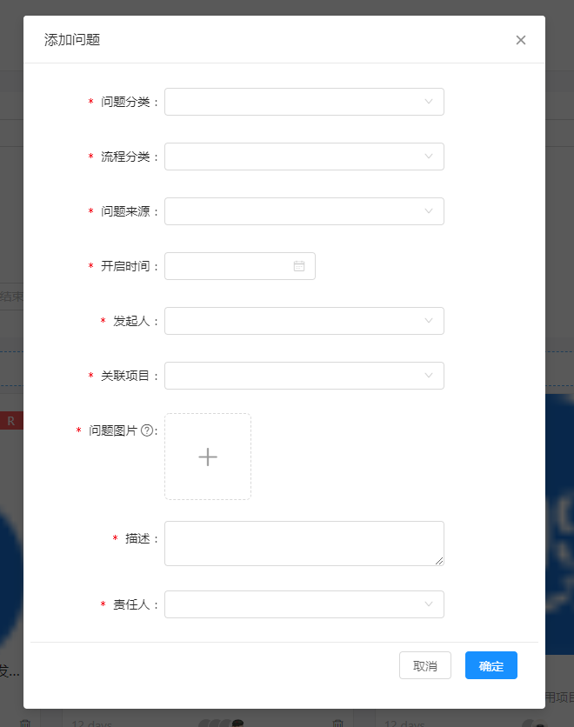
手机端
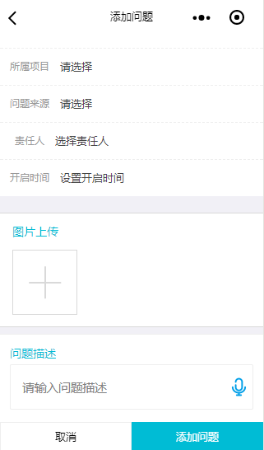
手机端问题添加，集成语音输入

问题详情

问题详情

根据任务完成情况显示不同颜色
红色已超期，黄色进行中，绿色已完成
web端
手机端
Web端
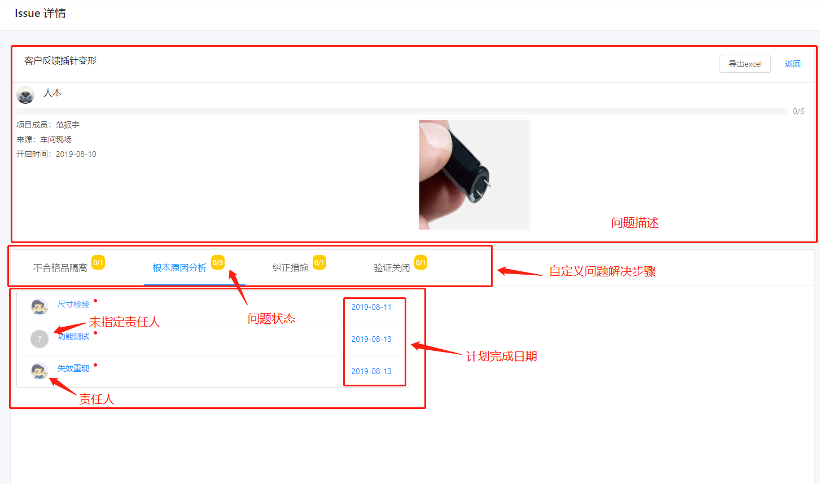

问题对应责任人及完成时间显示
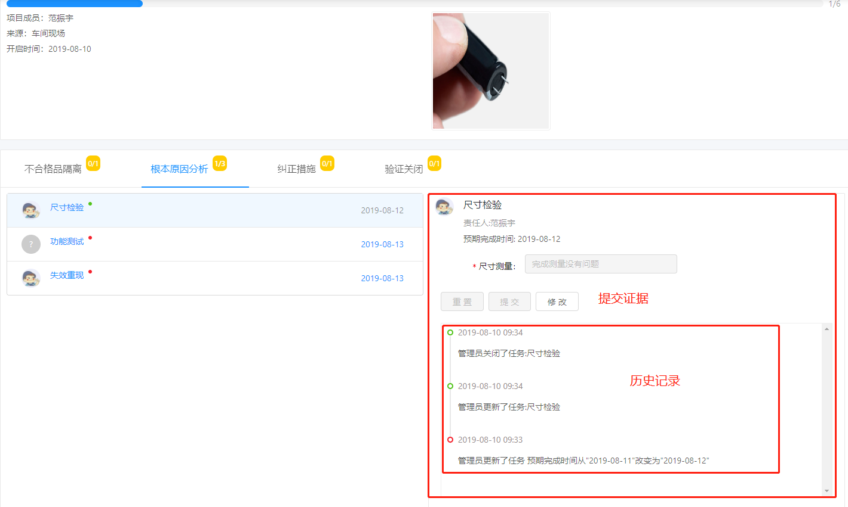

任务完成后表单回填
手机端
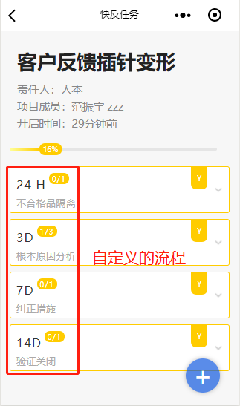
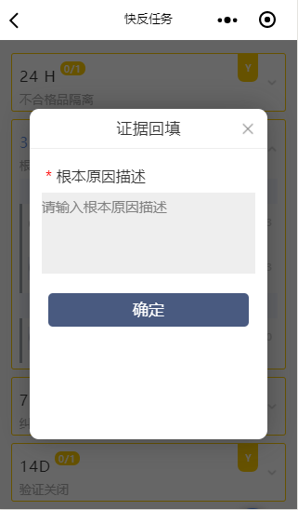
点击进入自定义的回填表单

看板

自动更新看板
触摸屏Windows版
智能电视Android版

触摸屏windows版

触摸屏Windows版
Windows版看板软件下载
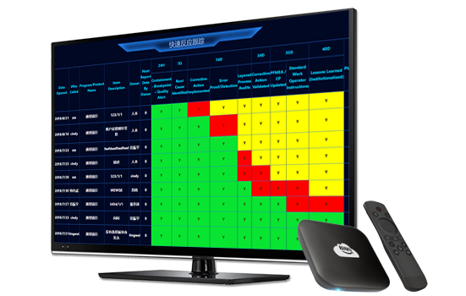

智能电视Android版

智能电视Android版

